事项编码：161606300011331000002668733113331001

面向中小学生的营利性学科类校外培训机构开办服务指南

市教育局

面向中小学生的营利性学科类校外培训机构开办服务指南
一、适用范围
涉及的内容：民办学校设立
适用对象：个人,法人,其他组织
二、事项审查类型
并联审批
三、国家法律依据
建设工程消防设计审查验收管理暂行规定 建设部
第二十六条
第一款 对特殊建设工程实行消防验收制度。
第二款 特殊建设工程竣工验收后，建设单位应当向消防设计审查验收主管部门申请消防验收；未经消防验收或者消防验收不合格的，禁止投入使用。
第三十三条
第一款 对其他建设工程实行备案抽查制度。
第二款 其他建设工程经依法抽查不合格的，应当停止使用。
第三十四条
第一款 其他建设工程竣工验收合格之日起五个工作日内，建设单位应当报消防设计审查验收主管部门备案。
中华人民共和国合伙企业法(2006修订) 全国人大常委会 2007-06-01
第九条 申请设立合伙企业，应当向企业登记机关提交登记申请书、合伙协议书、合伙人身份证明等文件。
合伙企业的经营范围中有属于法律、行政法规规定在登记前须经批准的项目的，该项经营业务应当依法经过批准，并在登记时提交批准文件。
中华人民共和国消防法（2019年修订） 全国人民代表大会常务委员会 2019-04-23
第十三条
第一款 国务院住房和城乡建设主管部门规定应当申请消防验收的建设工程竣工，建设单位应当向住房和城乡建设主管部门申请消防验收。
第二款 前款规定以外的其他建设工程，建设单位在验收后应当报住房和城乡建设主管部门备案，住房和城乡建设主管部门应当进行抽查。
第三款 依法应当进行消防验收的建设工程，未经消防验收或者消防验收不合格的，禁止投入使用；其他建设工程经依法抽查不合格的，应当停止使用。
第十四条 建设工程消防设计审查、消防验收、备案和抽查的具体办法，由国务院住房和城乡建设主管部门规定。
中华人民共和国民办教育促进法 全国人民代表大会常务委员会 2003-09-01
第十七条 申请正式设立民办学校的，审批机关应当自受理之日起三个月内以书面形式作出是否批准的决定，并送达申请人；其中申请正式设立民办高等学校的，审批机关也可以自受理之日起六个月内以书面形式作出是否批准的决定，并送达申请人。
中华人民共和国个人独资企业法 全国人民代表大会常务委员会 2000-01-01
第九条 ：申请设立个人独资企业，应当由投资人或者其委托的代理人向个人独资企业所在地的登记机关提交设立申请书、投资人身份证明、生产经营场所使用证明等文件。委托代理人申请设立登记时，应当出具投资人的委托书和代理人的合法证明。
个人独资企业不得从事法律、行政法规禁止经营的业务；从事法律、行政法规规定须报经有关部门审批的业务，应当在申请设立登记时提交有关部门的批准文件。
中华人民共和国公司法(2018修正) 全国人大常委会 2018-10-26
第六条
第一款 设立公司，应当依法向公司登记机关申请设立登记。符合本法规定的设立条件的，由公司登记机关分别登记为有限责任公司或者股份有限公司；不符合本法规定的设立条件的，不得登记为有限责任公司或者股份有限公司。
第二款 法律、行政法规规定设立公司必须报经批准的，应当在公司登记前依法办理批准手续。
四、省级法律依据
无
五、市级法律依据

六、县级规定

七、受理机构
台州市教育局
八、决定机构
台州市教育局
九、数量限制
无数量限制

十、申请条件
（一）举办民办学校的社会组织，应当具有法人资格，举办民办学校的个人，应当具有政治权利和完全民事行为能力，民办学校应当具备法人条件；设立民办学校应当符合当地教育发展的需求，具备教育法和其他有关法律、法规规定的条件，符合当地民办学校设置标准，民办学校的设置标准参照同级同类公办学校的设置标准执行；有相应规模的生源和办学需求；有组织机构和章程；有合格教师；有符合规定标准的教学场所及设施、设备；有必备的办学资金和稳定的经费来源。 （二）符合《中华人民共和国公司法》《中华人民共和国合伙企业法》及《中华人民共和国个人独资企业法》等相关规定。 （三）举办的校外培训机构，属于《建设工程消防设计审查验收管理暂行规定》所列特殊建设工程的儿童活动场所情形的，建设工程经消防设计审查合格，在建设工程竣工后申请消防验收。举办前款情形外的校外培训机构，建设单位在工程竣工验收合格后，申请建设工程消防验收备案。 备注：部分材料实行告知承诺制。
十一、禁止性要求
（一）国家机构、国家财政性经费不能举办民办学校及其他教育机构；
（二）民办学校应当贯彻教育与宗教相分离的原则；
（三）不得举办实施军事、警察、政治等特殊性质教育的民办学校；
（四）不得设立实施义务教育的营利性民办学校；
（五）不符合《中华人民共和国公司法》《中华人民共和国合伙企业法》及《中华人民共和国个人独资企业法》等相关规定；
（六）住所为不适用住宅室内装修、村民自建住宅、救灾和其他非人员密集场所的临时性建筑。
十二、申请材料目录

材料名称 | 材料形式 | 必要性及描述 | 备注
企业名称预先登记申请表 | 纸质或电子 | 必要
民办学校设立申请表（含现有民办学校情况） | 纸质或电子 | 必要
住所材料（不动产权证或集体土地使用权属情况、租赁协议） | 系统自动获取，如数据不全则需申请者提交 | 必要
校长、教师的教师资格证 | 系统自动获取，如数据不全则需申请者提交 | 必要
法人举办者的法人登记证或营业执照 | 系统自动获取，如数据不全则需申请者提交 | 必要
党组织建设材料 | 纸质或电子 | 非必要(实行容缺受理制度)
股东主体资格证明和自然人身份证件（包括股东、董事、监事、经理、法定代表人、经办人、联络员等自然人身份证明） | 系统自动获取，如数据不全则需申请者提交 | 必要
民办学校章程 | 纸质或电子 | 必要
公司章程 | 纸质或电子 | 必要
涉及消防的建设工程竣工图纸 | 纸质或电子 | 必要
民办学校设施设备清单 | 纸质或电子 | 必要(实行告知承诺制度)
董事（执行董事）、监事、经理、法定代表人任职文件 | 纸质或电子 | 必要
校长、教师的身份证件 | 系统自动获取，如数据不全则需申请者提交 | 必要
联合办学协议 | 纸质或电子 | 必要
民办学校开办注册资金实缴情况 | 纸质或电子 | 非必要(实行容缺受理制度)
法人举办者或自然人举办者的信用状况 | 系统自动获取，如数据不全则需申请者提交 | 必要
建设工程消防验收申请表或备案表 | 纸质或电子 | 必要
公司登记（备案）申请书（含《企业开办信息采集表》等附件） | 纸质或电子 | 必要
校长任职文件 | 纸质或电子 | 必要
法人举办者的法定代表人或自然人举办者的个人无犯罪记录承诺 | 纸质或电子 | 非必要(实行容缺受理制度)
校长无犯罪承诺 | 纸质或电子 | 非必要(实行容缺受理制度)
工程竣工验收报告 | 纸质或电子 | 必要

十三、申请接收
申请方式：网上申请,现场窗口申请
联系电话：0576-88582095
办公地址: 台州市人民政府行政服务中心（台州市开发大道692号广达嘉苑3号楼）一楼A36窗口。;
十四、办理基本流程
（一）行政相对人通过浙江政务服务网、浙里办APP、行政服务中心等渠道提交申请，办事系统通过数据共享获取行政相对人的相关证件和证明材料；
（二）市场监管部门按照企业和校外培训机构命名规范对名称进行审核，不通过的将意见反馈行政相对人；
（三）教育部门、建设部门进行受理，不通过的将意见反馈行政相对人；
（四）教育部门、建设部门对办事材料进行审核，部门间流转特殊建设工程消防验收意见书或建设工程消防备案凭证信息，不通过的将意见反馈行政相对人；
（五）教育部门进行现场勘查，将民办学校办学许可证信息流转至市场监管部门，不通过的将意见反馈行政相对人；
（六）市场监管部门对办事材料进行审核，不通过的将意见反馈行政相对人；
（七）教育部门、建设部门、市场监管部门向行政相对人送达民办学校办学许可证、营业执照、特殊建设工程消防验收意见书或建设工程消防备案凭证、建设工程消防验收备案抽查/复查结果通知书。

十五、办理方式
网上办理、现场办理
十六、办结时限
法定时限：45工作日
承诺期限：7工作日
时限说明：
十七、收费依据及标准
收费项目名称 | 收费标准 | 减免说明

十八、审批结果
民办学校办学许可证、营业执照、特殊建设工程消防验收意见书或建设工程消防备案凭证、建设工程消防验收备案抽查/复查结果通知书。
十九、结果送达
自作出决定之日起3个工作日内送达
送达方式：快递送达,电子文件网上送达
二十、行政相对人权利和义务
（一）行政相对人权利
申请人依法享有知情权、陈述权、申辩权、保密权，有权依法申请行政复议或者提起行政诉讼；其合法权益因行政机关违法实施行政许可受到损害的，有权依法要求赔偿。（详见最新《中华人民共和国行政许可法》及《中华人民共和国行政复议法》）
（二）行政相对人义务
1.保证所提供材料的真实性和准确性；
2.及时补送行政审查机构依法要求补正的材料；
3.配合行政审查机构工作人员依法对事项进行审核并如实提供相关材料和信息。
二十一、咨询途径
电话咨询：0576-88582095
二十二、监督投诉渠道
电话投诉：0576-12345或12345投诉热线
网上投诉：http://zxts.zjzwfw.gov.cn
二十三、办公地址和时间
受理地点：台州市人民政府行政服务中心（台州市开发大道692号广达嘉苑3号楼）一楼A36窗口。
受理接待时间：工作日上午8:30-12:00、下午2:00-5:00（夏令时上午8:30-12:00、下午2:30-5:30）

二十四、办理进程和结果公开查询
电话查询：0576-88582095
网上查询：bsjd.zjzwfw.gov.cn
二十五、办事者到办事现场次数
0次
次数说明：

附录1 面向中小学生的营利性学科类校外培训机构开办流程图
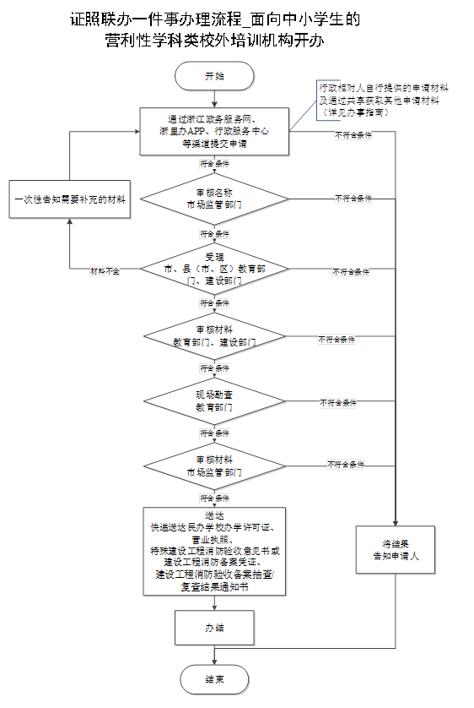

附录2 相关申请材料示范文本
材料空白表、示例表，请在“申请材料”中单独下载打印

附录3 常见问题解答

